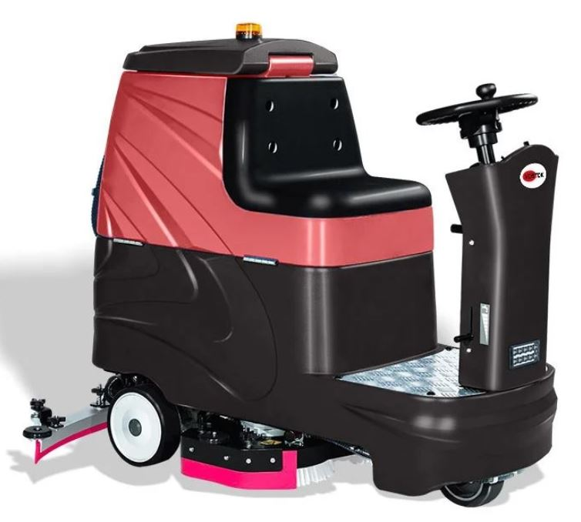
Поломоечная машина VOSTOK BR100

Что это за модель и для каких задач
VOSTOK BR100 — поломоечная машина с местом для оператора (райдер) для быстрой уборки больших площадей. Машина совмещает подачу раствора, механическую чистку двумя щётками и сбор грязной воды вакуумной системой за один проход. Оптимальна для: гипер/супермаркетов, парковок, складов, производственных цехов, логистических терминалов, ТРЦ, вокзалов и аэропортов.

Ключевые технические параметры
- Производительность (теоретич.) до 4 600 м²/ч.
- Ширина уборки 1 000 мм (2× щётки Ø 380 мм). Ширина всасывающего скребка ~1 000 мм.
- Баки: чистая вода 100 л, грязная вода 115 л.
- Питание 24 В; АКБ: 2×12 В, 150 А·ч (стандарт), время работы ≈ 3–4 ч; в поставках встречается LiFePO₄ 150 А·ч комплект.
- Приводы: щётки 2×0,40 кВт; привод хода 0,40 кВт; вакуумный мотор 0,55 кВт.
- Скорость хода до 6 км/ч; уровень шума ~72 дБ(A).
- Габариты (Д×Ш×В) ~1430×1000×1280 мм; масса ~266 кг (с АКБ).

Обоснование стоимости
- Ресурсные узлы: металлическая рама, силовые приводы низких оборотов, трёхстадийный вакуум, крупные баки (100/115 л) — всё это повышает срок службы и снижает простой. .
- Производительность 1 000 мм / 4 600 м²/ч уменьшает требуемое время на цикл уборки и численность персонала.
- АКБ 150 А·ч (в т. ч. LiFePO₄-комплекты) даёт сменную автономность 3–4 ч, экономя на кабельных системах и повышая безопасность.
- Сервисопригодность: доступ к узлам, регламент ТО и карта неисправностей в руководстве — меньше «скрытых» расходов.

Области применения
- Розница, склады, логистика, парковки и паркинги — длинные прямые проходы, твёрдые полы.
- Производственные помещения — регулярная технологическая уборка, где важны объём баков и тяга.
- Объекты с повышенными требованиями к шуму (медицина/офисы): вакуум низкого шума (около 72 дБ(A)). .

Какой результат/ценность (количественно)
Сценарий: объект с 10 000 м² торговых/складских площадей, ежедневная уборка 1 раз.
- BR100 @ 4 600 м²/ч: ≈ 2,2 ч на проход (теория). С учётом реальных факторов (20–30% на развороты, дозаправки, споты-клининг) — ≈ 2,8–3,0 ч.
- Ходовая за смену: запас автономности 3–4 ч закрывает задачу без промежуточной зарядки.
Сравнение с пешими машинами 650–700 мм (≈ 2 500–3 000 м²/ч):
- Время на 10 000 м²: 3,3–4,0 ч против ≈ 2,8–3,0 ч у BR100 — экономия ~20–30% времени ежедневно. (Оценка основана на паспортной производительности классов машин.)

Сколько оборудования/людей заменяет и экономия труда
- В типовых сценариях 1 BR100 заменяет 1,5–2 пеших машины класса 650–700 мм по выработке и закрывает более длинные маршруты за одну автономность.
- Если ранее требовалось 2 оператора × 3,5 ч (две пешие машины), BR100 позволяет 1 оператору выполнить тот же объём за ≈ 3 ч: экономия ~3–4 чел∙ч/день.
- При 22 рабочих днях/мес — ≈ 66–88 чел∙ч/мес; при ставке 500 ₽/ч — 33–44 тыс. ₽/мес экономии труда (оценочно).

Обучение персонала при быстрой смене оператора
- Простая панель: ключ, индикация АКБ, кнопки щёток/вакуума, аварийный автомат.
- В руководстве есть чёткие чек-листы запуска/остановки, таблица ТО и раздел «Диагностика» — оператору легко передать смену. Типовое обучение базовым операциям занимает 1–2 часа, расширенное (ТО/расходники) — до 1 дня.

Конструкция и комплектация
- Рама — металл, силовая тележка райдера; доступ к расходникам и узлам обслуживания.
- Щёточная дека: 2×Ø 380 мм; привод деки и скребка — электропривод; скребок ~1 000 мм.
- Баки 100/115 л с датчиками уровня/переполнения; слив и промывка бака грязной воды — по регламенту.
- Электрика 24 В, АКБ 150 А·ч; отображение заряда на панели; штатное ЗУ (см. мануал).
- Вакуумный тракт: трёхстадийный мотор, низкий шум; слив/промывка шлангов после смены.
- Элементы эргономики: сиденье оператора, управление ходом, скорость до 6 км/ч.
Что обычно входит: машина в сборе, щётки/держатели падов (в зависимости от комплектации), скребок, ЗУ, АКБ 150 А·ч, руководство. (Проверяйте у поставщика конкретный состав.)

Эксплуатация, расходники и сервис
Ежесменный цикл: визуальный осмотр → проверка АКБ → заправка чистой воды/химии → уборка → слив/промывка бака грязной воды → очистка фильтров/скребка/щёток → постановка на заряд.
Расходные материалы и ЗИП:
- Щётки Ø 380 мм (PP/abrasive) или пады 15" через держатели — подбор по покрытию и задачам.
- Резина скребка (передняя/задняя), фильтры, предохранители, уплотнения; шланги раствора/всасывания.
- Химия НГС (нейтральная/щелочная) под материал пола; строго соблюдать концентрации.
ТО (суммарно по мануалу):
- Ежесменное: промывка бака грязной воды, чистка сеток/фильтров, осмотр щёток и лент скребка.
- Периодическое: контроль щёточных приводов и натяжений, герметичности трактов, сервис АКБ/ЗУ, диагностика по карте предупреждений/ошибок.

Краткая спецификация (для ТЗ/тендера)
- Тип: поломоечная машина с местом оператора (райдер), аккумуляторная 24 В.
- Ширина уборки: 1 000 мм (2×Ø 380 мм). Ширина скребка: ≈ 1 000 мм.
- Теоретическая производительность: до 4 600 м²/ч.
- Баки: 100 л / 115 л (чистая/грязная).
- Приводы: щётки 2×0,40 кВт, привод хода 0,40 кВт, вакуум 0,55 кВт.
- Питание/АКБ: 24 В, АКБ 2×12 В 150 А·ч; автономность ≈ 3–4 ч; опции LiFePO₄ 150 А·ч.
- Скорость хода: до 6 км/ч; шум: ≈ 72 дБ(A).
- Габариты/масса: ≈ 1430×1000×1280 мм, ≈ 266 кг (с АКБ).
- Комплектация: машина в сборе, скребок, ЗУ, АКБ, руководство (уточнять у поставщика).
- Требования к сервису: доступ к ЗИП, регламент ТО по мануалу, обучающий ввод в эксплуатацию.

Часто задаваемые вопросы
Можно ли работать одной зарядкой полную смену?
На практике 3–4 ч непрерывной работы закрывают типовой маршрут 8–12 тыс. м² с одной дозаправкой воды; для более длинных смен — вторая АКБ или промежуточная подзарядка.
Какие щётки и пэды выбрать?
См. раздел «Информация о щётках и пэдах» в мануале: от белых (полировка) до чёрных (снятие защитного слоя). Для текстурированных/бетонных полов — жёсткие щётки; для ПВХ/линолеума — пэды соответствующей жёсткости.
Как обслуживать АКБ?
Следовать инструкции по зарядке/хранению; контролировать электролит (для гелевых — по регламенту производителя), обеспечивать вентиляцию при зарядке, не допускать глубокого разряда. В руководстве есть таблица кодов ЗУ.
С какими покрытиями работает BR100?
Твёрдые непористые полы: бетон, плитка, камень, синтетические покрытия — с подбором химии/пэдов. Ковролин/дерево — не допускается.
Как часто менять расходники?
Зависит от площади/абразивности пола. В среднем: пэды — от недель до месяцев, щётки — месяцев; резина скребка — по мере износа (полосы воды/плохой отбор). Регламент — в таблице ТО.

Условия оплаты и поставки:
№ | Наименование Товара и его характеристики  (должно соответствовать тех. документации) | Кол-во | Цена ед-цы с НДС | Сумма  с НДС | Валюта платежа
1 |  |  |  |  | Рубли
2 |  |  |  |  | Рубли
НДС:
Итого с НДС:

Срок поставки Товара или срок отгрузки Товара:
В течении 3-х рабочих дня после поступления денежных средств на расчётный счёт Поставщика.

Условия оплаты:
Предоплата 100 (сто) процентов от стоимости товара указанная в спецификации на основании выставленного счёта от Поставщика. Покупатель производит в течение 3 (трёх) рабочих дней с даты подписания спецификации.
Условия доставки Товара:
Доставка транспортной компанией Деловые Линии до адреса.

